**Dla każdego coś zdrowego –**

**BIO tydzień w sklepach Lidl Polska**

**Dla wielu osób organiczna żywność jest trudno dostępna i zbyt kosztowna. Szczęśliwie 23 stycznia w sklepach Lidl Polska rozpoczyna się tydzień BIO. Klienci znajdą w ofercie dziesiątki ekologicznych artykułów spożywczych w przystępnych cenach.**

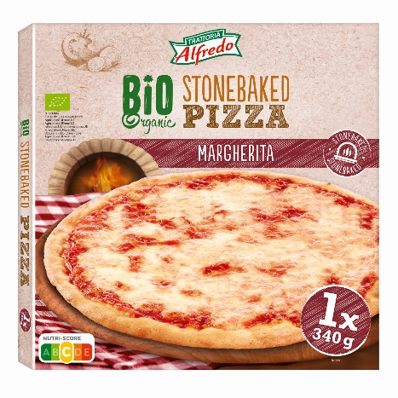Aby jeść zdrowo, należy wybierać odpowiednie produkty: pozbawione sztucznych dodatków i wytworzone w sposób przyjazny dla środowiska naturalnego. W wielu miejscowościach nie są one jednak powszechnie dostępne. Ponadto, sam przedrostek „eko” lub „bio” w nazwie produktu wcale nie oznacza, że powstał zgodnie z założeniami ekologicznego rolnictwa. **Lidl Polska, w ramach tygodnia BIO, oferuje klientom m.in. artykuły spożywcze oznaczone tzw. euroliściem, czyli unijnym logo rolnictwa ekologicznego**, z których duża część jest odpowiednia dla wegan, a niektóre – jak choćby BIO Tiramisu, 14,99 zł/ 300 g – posiadają dodatkowo **certyfikat Fairtrade**. Oznacza on, że rolnicy zaangażowani w wytwarzanie danego produktu (np. na plantacjach kakao) są godziwie wynagradzani.

**Co wyBIOrę?**

Już od 23 stycznia klienci znajdą w ofercie sklepów Lidl Polska całą gamę ekologicznych artykułów spożywczych, m.in.: nabiał (np. **BIO twaróg owocowy dla dzieci**, 10,99 zł/1 opak.), produkty zbożowe (**BIO makaron pełnoziarnisty**, 4,99 zł/ 1 opak.), napoje (**BIO syrop z czarnego bzu**, 12,99 zł/ 0,5 l) oraz zdrowe przekąski (**BIO chrupki jaglane**, 3,99 zł/ 1 opak.). Na długiej liście BIO produktów, które trafią na sklepowe półki, nie zabraknie również słodyczy (np. **BIO ciasteczka**, 6,99 zł/ 1 opak.) i gotowych dań (**BIO Lasagne**, 14,99 zł/ 1 szt.).

**Od 23 stycznia każda osoba, pragnąca włączyć ekologiczne produkty do swojego jadłospisu, będzie mogła je łatwo i niedrogo kupić w sklepach Lidl Polska.**

|  |  |  |
| --- | --- | --- |
| **BIO Lasagne,**  **14,99 zł/ 1 opak.** | **BIO Pesto,**  **9,99 zł/ 1 opak.** | **BIO Sok cytrynowy 100%,**  **5,99 zł/ 1 but.** |
|  | **BIO jogurt naturalny z cukrem trzcinowym,**  **4,99/ 1 opak.** |  |

**Informacje o firmie:**

Lidl Polska należy do międzynarodowej grupy przedsiębiorstw Lidl, w której skład wchodzą niezależne spółki prowadzące aktywną działalność na terenie całej Europy oraz w USA. Historia sieci Lidl sięga lat 30. XX wieku, a pierwsze sieci pod szyldem tej marki powstały w Niemczech w latach 70. XX wieku. Obecnie w 30 krajach istnieje w przybliżeniu 11.550 sklepów tej marki, a w Polsce około 800.

**Kontakt:**

Strona www: <https://www.lidl.pl>

Facebook: <https://www.facebook.com/lidlpolska>

Instagram: <https://www.instagram.com/lidlpolska/>

YouTube: https://www.youtube.com/user/LidlPolskaPL